213. Баллон вместимостью V=20л заполнен азотом при температуре T=400К. Когда часть газа израсходовали, давление в баллоне понизилось на ΔP=200кПа. Определить массу m израсходованного газа. Процесс считать изотермическим.

N₂ (M=0.028кг/моль)  V1 = V2 =V= 20 л  ΔP = 200 кПа  T1=T2 =T= 400 К | Воспользуемся уравнением Клапейрона – Менделеева 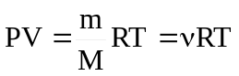 где P давление, ν – количество молей, V – объем сосуда, T – температура газа, R = 8.31Дж/(моль×К) – молярная газовая постоянная.  В первом случае 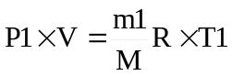, откуда 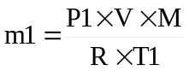.  Во втором случае 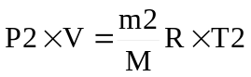, откуда 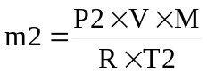.  Тогда искомая разница Δm=m1–m2=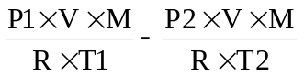. Так как температуры равны, то 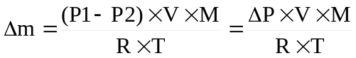. Подставляем числа  Δm=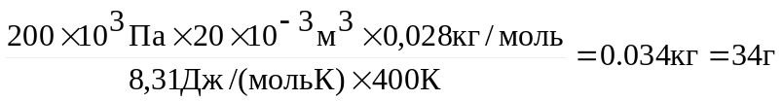.
Δm = ?

